 | 
  Poznámky (Úč NUJ 3-01) | IČO | 5 | 0 | 6 | 1 | 1 | 2 | 3 | 2
čl. l.
Všeobecné údaje
Údaje o zakladateľovi alebo zriaďovateľovi účtovnej jednotky.
Údaje o zakladateľovi alebo zriaďovateľovi účtovnej jednotky: | Angličtina deťom, n.o.
Dátum založenia alebo zriadenia účtovnej •ednotk | 24.11.2016
Informácie o členoch štatutárnych orgánov, dozorných orgánov a iných orgánov účtovnej jednotky; uvádzajú sa mená a priezviská členov štatutárnych orgánov, dozorných orgánov a iných orgánov účtovnej jednotky.
Štatutárne orgány:  (Štatutár, správna rada, predsedníctvo) | Mgr. Soňa Bednárová, riaditeľ
Dozorný orgán:
(Dozomá rada, revízor)
Opis činnosti, na účel ktorej bola účtovná jednotka zriadená a opis druhu podnikateľskej činnosti, ak ju účtovná jednotka vykonáva.
Hlavná činnosť: | všeobecne prospešné služby v oblasti vzdelávania
Hlavná činnosť: | výchova v zmysle zákona NR SR č. 386/1997 Z.z, o dalšom vzdelávani v zneni neskorších predpisov so zameraním na
Hlavná činnosť: | výuku anglického jazyka pre batoľatá, deti v predškolskom a školskom veku.
činnosť:
Priemerný prepočítaný počet zamestnancov, a z toho počet vedúcich zamestnancov účtovnej jednotky za účtovné obdobie, za ktoré sa zostavuje účtovná závierka (ďalej len „bežné účtovné obdobie”) a za bezprostredne predchádzajúce účtovné obdobie. Počet dobrovoľníkov vyslaných účtovnou jednotkou a počet dobrovoľníkov, ktorí vykonávali dobrovoľnícku činnosť pre účtovnú jednotku počas účtovného obdobia.
Tabuľka k ČI, I ods. 4 0 počte zamestnancov a dobrovoľníkov:
 | Bežné účtovné obdobie | Bezprostredne predchádzajúce účtovné  obdobie
Priememý prepočítaný počet zamestnancov | 3 | 0
z toho počet vedúcich zamestnancov |  | 0
Počet dobrovoľníkov vyslaných účtovnou jednotkou | 0,00 | 0,00
Počet dobrovoľníkov, ktorí vykonávali dobrovoľnícku činnost pre účtovnú ednotku očas účtovného obdobia | 0,00 | 0,00
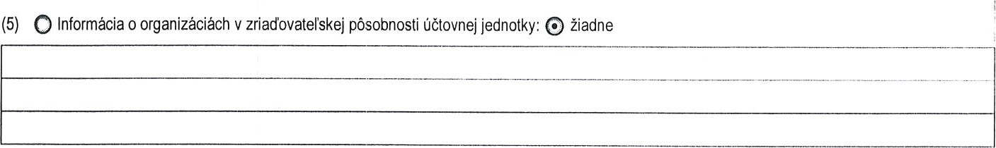
Údaje podľa čl. l, III a IV sa uvádzajú v textovej podobe a tabuľkovej podobe.

čl. II
Informácie o účtovných zásadách a účtovných metódach
Informácia, či je účtovná závierka zostavená za splnenia predpokladu, že účtovná jednotka bude nepretržite pokračovať vo svojej činnosti.

ANO
- O Zmeny účtovných zásad a zmeny účtovných metód s uvedením dôvodu týchto zmien a vyčíslením ich vplyvu na finančnú hodnotu majetku, záväzkov, základného imania a výsledku hospodárenia účtovnej jednotky. @ bez zmien
Druh zmeny | Dôvod | Vplyv na hodnotu majetku, záväzkov, základného imania a výsledku hospodárenia
- @ Spôsob oceňovania jednotlivých položiek majetku a záväzkov v členení na O žiaden
Majetok a záväzky |  |  | Spôsob oceňovania
 | dlhodobý nehmotný majetok obstaraný kúpou | žiaden
b) | dlhodobý nehmotný majetok obstaraný vlastnou činnosťou | žiaden
c) | dlhodobý nehmotný majetok obstaraný iným spôsobom | žiaden
d) | dlhodobý hmotný majetok obstaraný kúpou | žiaden
 | dlhodobý hmotný majetok obstaraný vlastnou činnosťou | žiaden
f) | dlhodobý hmotný majetok obstaraný iným spôsobom | žiaden
g) | dlhodobý finančný majetok | žiaden
h) | zásoby obstarané kúpou | žiaden
i) | zásoby vytvorené vlastnou činnosťou | žiaden
j) | zásoby obstarané iným spôsobom | žiaden
k) | pohľadávky | menovitá hodnota
l) | krátkodobý finančný majetok | menovitá hodnota
m) | časové rozlíšenie na strane aktív súvahy | menovitá hodnota menovitá hodnota
n) | záväzky, vrátane rezerv, dlhopisov, pôžičiek a úverov | menovitá hodnota menovitá hodnota
o) | časové rozlíšenie na strane pasív súvahy | menovitá hodnota
 | deriváty | žiaden
q) | majetok a záväzky zabezpečené derivátmi | žiaden
r) | prenajatý majetok a majetok obstaraný na základe finančného prenájmu | žiaden
- O Spôsob zostavenia odpisového plánu pre jednotlivé druhy dlhodobého hmotného majetku a dlhodobého nehmotného majetku, pričom sa uvádza doba odpisovania, použité sadzby odpisov a odpisové metódy pri určení účtovných odpisov.@ žiadne
Druh dlhodobého majetku | Doba odpisovania [v rokoch] | Sadzby odpisov | Odpisová metóda
- O Zásady pre zohľadnenie zníženia hodnoty majetku - účtovná jednotka uplatňuje: @ žiaden
Opravné položky | Rezervy

čl. III
Informácie, ktoré doplňajú a vysvetľujú údaje v súvahe
- O Údaje o dlhodobom nehmotnom majetku a dlhodobom hmotnom majetku za bežné účtovné obdobie: @ žiadne
  - prehľad o dlhodobom majetku podľa položiek tohto majetku v členeni podľa položiek súvahy; uvádza sa stav dlhodobého majetku v prvotnom ocenení na začiatku bežného účtovného obdobia, prírastky, úbytky a presuny tohto majetku a zostatok na konci bežného účtovného obdobia,
  - prehľad oprávok a opravných položiek k dlhodobému majetku podľa jednotlivých položiek tohto majetku v členení podľa položiek súvahy; uvádza sa stav oprávok a opravných položiek k dlhodobému majetku na začiatku bežného účtovného obdobia, ich prirastky a úbytky počas bežného účtovného obdobia a zostatok na konci bežného účtovného obdobia,
  - prehľad o zostatkových cenách dlhodobého majetku na začiatku bežného účtovného obdobia a na konci bežného účtovného obdobia.
Tabuľka k čl. III ods. 1 0 stave a pohybe dlhodobého nehmotného majetku a dlhodobého hmotného majetku:
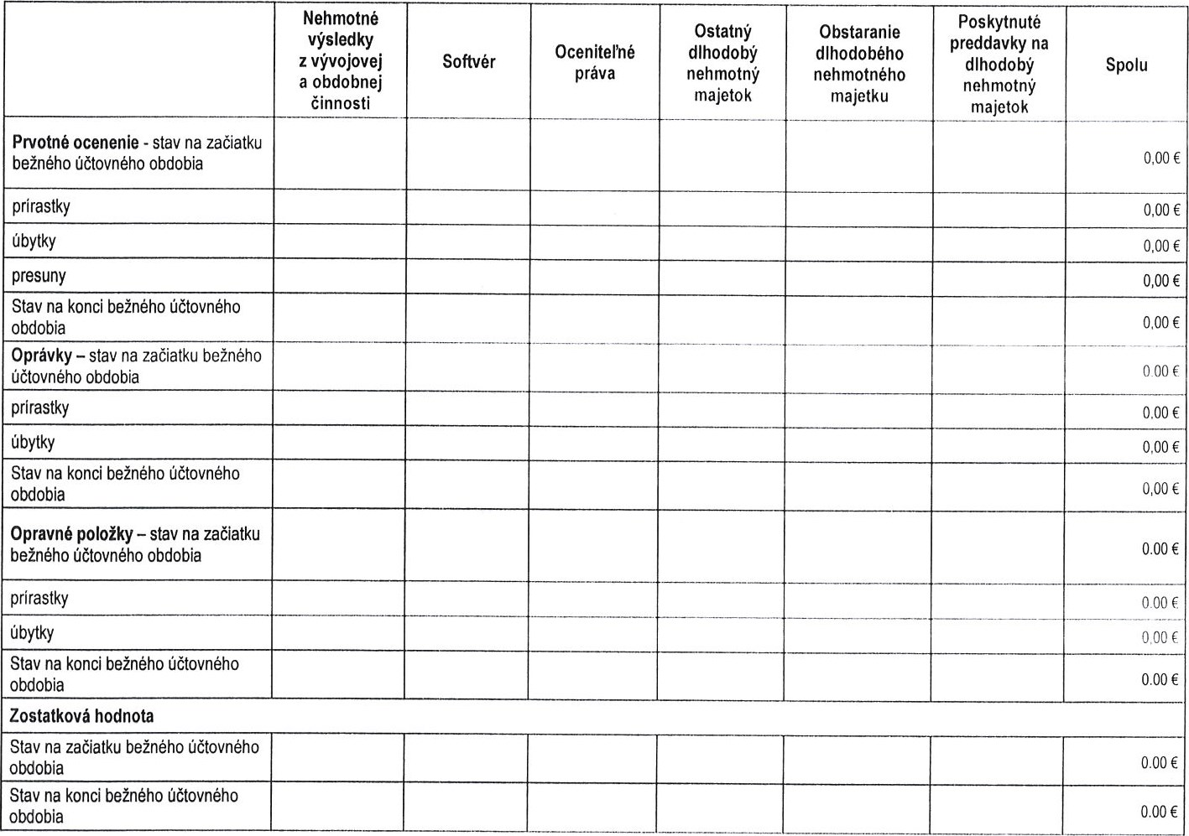Stav na konci bežného účtovného
Tabuľka
č.
1
Tabuľka č. 2
 | Pozemky | Umelecké diela a zbierky | Stavby | Samost.  hnuteľné veci a súbory hnut, vecí | Dopravné prostried- | Pestovateľské celky trvalých porastov | Základné stádo a ťažné zvieratá | Drobný a ostatný dlhodobý hmotný majetok | Obst.  dlhodob.  hmotného majetku | Poskyt predd. na dlhodobý hmotný majetok | Spolu
Prvotné ocenenie - stav na začiatku bežného účtovného obdobia |  |  |  |  |  |  |  |  |  |  | 0,00
prirastky |  |  |  |  |  |  |  |  |  |  | 0 00 C
úbytky |  |  |  |  |  |  |  |  |  |  | 0,00 €
presuny |  |  |  |  |  |  |  |  |  |  | 0,00 €
Stav na konci bežného účtovného obdobia | 0,00 € | 0,00 € | 0,00 € | 0,00 € | 0,00 € | 0,00 € | 0,00 € | 0,00 € | 0,00 € | 0,00 € | 0,00 €

Oprávky stav na začiatku bežneho účtovného obdobia |  |  |  |  |  |  |  |  |  |  | 0,00 €
prírastky |  |  |  |  |  |  |  |  |  |  | 0,00 €
úbytky |  |  |  |  |  |  |  |  |  |  | 0,00 €
Stav na konci bežného účtovného obdobia | 0,00€ | 0,00 | 0,00 | 0,00 € | 0,00 | 0,00 € | 0,00€ | 0,00€ | 0,00 € | 0,00 € | 0,00 €
Opravné položky - stav na začiatku bežného účtovného obdobia |  |  |  |  |  |  |  |  |  |  | 0,00€
prirastky |  |  |  |  |  |  |  |  |  |  | 0,00€
úbytky |  |  |  |  |  |  |  |  |  |  | 0,00 €
Stav na konci bežného účtovného obdobia | 0,00€ | 0,00 € | 0,00€ | 0,00€ | 0,00€ | 0,00€ | 0,00€ | 0,00€ | 0,00 € | 0,00€ | 0,00€
Zostatková hodnota
Stav na začiatku bežného účtovného obdobia | 0,00€ | 0,00€ | 0,00€ | 0,00€ | 0,00€ | 0,00€ | 0,00€ | 0,00€ | 0,00€ | 0,00€ | 0,00 €
Stav na konci bežného účtovného obdobia | 0,00 € | 0,00 € | 0,00 | 0,00 € | 0,00 € | 0,00€ | 0,00€ | 0,00€ | 0,00€ | 0,00€ | 0,00€
- Oprehľad dlhodobého majetku, na ktorý je zriadené záložné právo a dlhodobého majetku, pri ktorom má účtovná jednotka obmedzené právo s ním nakladať: @ žiaden
Prehľad dlhodobého majetku | Výška majetku
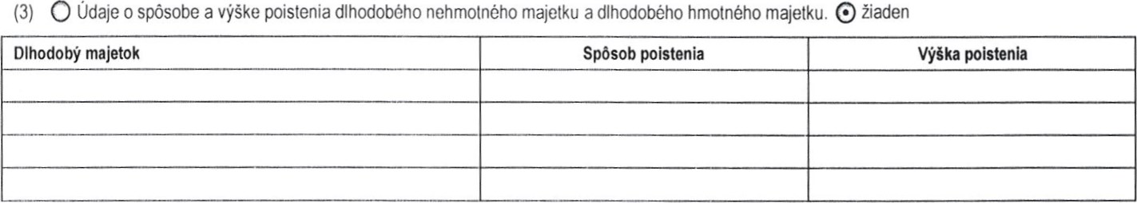
- O Údaje o štruktúre dlhodobého finančného majetku za bežné účtovné obdobie a jeho umiestnenie v členení podľa položiek súvahy a o zmenách, ktoré sa uskutočnili v priebehu bežného účtovného obdobia v jednotlivých položkách dlhodobého finančného majetku. @žiaden
Tabuľka k ČI. III ods. 4 0 zmenách jednotlivých položiek dlhodobého finančného majetku:
 | Podielové cenné papiere a podiely v obchodnej spoločnosti v ovládanej osobe | Podielové cenné papiere a podiely v obchodnej spoločnosti s podstatným vplyvom | Dlhové cenné papiere držané do splatnosti | Pôžičky podnikom v skupine a ostatné pôžičky | Ostatný dlhodobý finančný majetok | Obstaranie dlhodobého finančného majetku | Poskytnuté preddavky na dlhodobý finančný majetok | Spolu
Prvotné ocenenie
Stav na začiatku bežného účtovného obdobia
Prirastky
Úbytky
Stav na konci bežného účtovného obdobia

Opravné položky
Stav na začiatku bežného účtovného obdobia
Prírastky
Úbytky
Stav na konci bežného účtovného obdobia
Zostatková hodnota
Stav na začiatku bežného účtovného obdobia
Stav na konci bežného účtovného obdobia
Tabulka k čl. III ods. 4 0 štruktúre dlhodobého finančného majetku
Názov spoločnosti | Podiel na základnom imaní (v %) | Podiel účtovnej jednotky na hlasovacích právach | Hodnota vlastného imania ku koncu |  | Účtovná hodnota ku koncu
Názov spoločnosti | Podiel na základnom imaní (v %) |  | bežného účtovného obdobia | bezprostredne predchádzajúceho účtovného obdobia | bežného účtovného obdobia | bezprostredne predchádzajúceho účtovného obdobia
- O Informácia o výške tvorby, zníženia a zúčtovania opravných položiek k dlhodobému finančnému majetku a opis dôvodu ich tvorby, zníženia a zúčtovania. @ žiaden
Dlhodobý finančný majetok | Stav na začiatku bežného účtovného obdobia | Tvorba opravnej položky  (zvýšenie) | Zníženie opravnej položky | Zúčtovanie opravnej položky | Stav na konci bežného účtovného obdobia | Opis dôvodu ich tvorby, zníženia a zúčtovania
- @Prehľad o významných položkách krátkodobého finančného majetku a o ocenení krátkodobého finančného majetku reálnou hodnotou ku dňu, ku ktorému sa zostavuje účtovná závierka, pričom sa uvádza vplyv takéhoto ocenenia na výsledok hospodárenia účtovnej jednotky.
O bezvýznamné
Tabuľka k čl. III ods. 6 0 položkách krátkodobého finančného majetku
Tabuľka č. 1
Krátkodobý finančný majetok | Stav na konci bežného účtovného obdobia | Stav na konci bezprostredne predchádzajúceho účtovného obdobia
Pokladnica | 279 € | 0
Ceniny | 7061 | 200
Bežné bankové účty | 7061 | 200
Bankové účty s dobou viazanosti dlhšou ako jeden rok
Peniaze na ceste
Spolu | 7340 € | 200 €

Tabuľka Č. 2
Krátkodobý finančný majetok | Stav na začiatku bežného účtovného obdobia | Prírastky |  | Úbytky |  | Stav na konci bežného účtovného obdobia
Majetkové cenné papiere na obchodovanie |  |  |  |  |  | 0,00 €
Dlhové cenné papiere na obchodovanie |  |  |  |  |  | 0,00 €
Dlhové cenné papiere so splatnosťou do jedného roka držané do s latnosti |  |  |  |  |  | 0,00 €
Ostatné realizovateľné cenne papiere |  |  |  |  |  | 0,00 €
Obstarávanie krátkodobého finančného rnajetku |  |  |  |  |  | 0,00 €
Krátkodobý finančný majetok spolu | 0,00€ |  | 0,00 € |  | 0,00 € | 0,00 €
Tabuľka č. 3
Krátkodobý finančný majetok | Zvýšenie! zníženie hodnoty  (+1.) | Vplyv ocenenia na výsledok hospodárenia bežného účtovného obdobia | Vplyv ocenenia na vlastné imanie
Majetkové cenné papiere na obchodovanie
Dlhové cenné papiere na obchodovanie
Ostatné realizovateľné cenné papiere
Krátkodobý finančný majetok spolu
- OPrehľad opravných položiek k zásobám, pričom sa uvádza ich stav na začiatku bežného účtovného obdobia, tvorba, zníženie alebo zúčtovanie opravných položiek počas bežného účtovného obdobia a stav na konci bežného účtovného obdobia, ako aj dôvod tvorby, zníženia alebo zúčtovania opravných položiek k zásobám. @ žiaden Tabuľka k čl. III ods. 7 0 vývoji opravných položiek k zásobám
Druh zásob | Stav na začiatku bežného účtovného obdobia | Tvorba opravnej položky (zvýšenie) | Zniženie opravnej položky | Zúčtovanie opravnej položky | Stav na konci bežného účtovného obdobia
Nedokončená výroba a polotovary vlastne' v' rob
Výrobky
Zvieratá
Tovar
Poskytnutý preddavok na zásoby
Zásoby spolu
- O Opis významných pohľadávok v nadväznosti na položky súvahy a v členeni na pohľadávky za hlavnú činnosť a podnikateľskú činnosť. @ bezvýznamné
Významné pohľadávky | Opis | Suma
- O Prehlad opravných položiek k pohľadávkam, pričom sa uvádza ich stav na začiatku bežného účtovného obdobia, tvorba, zníženie alebo zúčtovanie opravných položiek počas bežného účtovného obdobia a stav na konci bežného účtovného obdobia, ako aj dôvod tvorby, zníženia alebo zúčtovania opravných položiek k pohľadávkam. @ žiadne
Tabuľka k čl. III ods. 9 0 vývoji opravných položiek k pohľadávkam
Druh pohľadávok | Stav na začiatku bežného účtovného obdobia | Tvorba opravnej položky (zvýšenie) | Zníženie opravnej položky | Zúčtovanie opravnej položky | Stav na konci bežného účtovného obdobia
Pohľadávky z obchodného styku
Ostatné pohľadávky | 0 |  |  |  | 34017
Pohľadávky voči účastnikom združeni
Iné pohľadávky
Pohľadávky spolu
- @ Prehľad pohľadávok do lehoty splatnosti a po lehote splatnosti. O žiadne
Tabuľka k čl. III ods. 10 0 pohľadávkach do lehoty splatnosti a po lehote splatnosti
 | Stav na konci
 | bežného účtovného obdobia | bezprostredne predchádzajúceho účtovného obdobia
Pohľadávky do lehoty splatnosti | 34017 | 0
Pohľadávky po lehote splatnosti | 0
Pohľadávky spolu | 34017 | 0
- @ Prehľad významných položiek časového rozlíšenia nákladov budúcich období a príjmov budúcich období. O bezvýznamné
Významné položky časového rozlíšenia nákladov | Opis | Suma
časové rozlíšenie nákladov |  | Suma
príjmy budúcich období | Výnosy budúcich období | 39646
- Opis a výška zmien vlastných zdrojov krytia neobežného majetku a obežného majetku podľa položiek súvahy za bežné účtovné obdobie, a to
    - opis základného imania, nadačného imania v nadáciách, výška vkladov zakladateľov alebo zriaďovatelov, prioritný majetok v neziskových organizáciách poskytujúcich všeobecne prospešné služby, prevody zdrojov z fondov účtovnej jednotky a podobne; za jednotlivé položky sa uvádza stav na začiatku bežného účtovného obdobia, jednotlivé prírastky, úbytky, presuny a zostatok na konci bežného účtovného obdobia,
    - opis jednotlivých druhov fondov, ktoré tvorí účtovná jednotka, stav na začiatku bežného účtovného obdobia, prírastky, úbytky, presuny a zostatok na konci bežného účtovného obdobia.
Tabuľka k čl. III ods. 12 0 zmenách vlastných zdrojov krytia neobežného majetku a obežného majetku
 | Stav na začiatku bežného účtovného obdobia | Prírastky | Úbytky | Presuny | Stav na konci bežného účtovného obdobia
Imanie a fondy
Základné imanie |  |  |  |  | 0,00
z toho:  nadačné imanie v nadácii |  |  |  |  | 0,00 €
vklady zakladaterov |  |  |  |  | 0,00 €
prioritný majetok |  |  |  |  | 0,00 €
Fondy tvorené podľa osobitného predpisu |  |  |  |  | 0,00 €
Fond reprodukcie |  |  |  |  | 0,00 €
Oceňovacie rozdiely z precenenia majetku a záväzkov |  |  |  |  | 0,00€
Fondy zo zisku
Rezervný fond |  |  |  |  | 0,00 €
Fondy tvorené zo zisku |  |  |  |  | 0,00 €
Ostatné fondy |  |  |  |  | 0,00 €
Nevysporiadaný výsledok hospodárenia minulých rokov |  |  |  |  | 0,00 €
Výsledok hospodárenia za účtovné obdobie |  | -2790 € |  |  | -2790 €
Spolu | 0,00 € | -2790 € | 0,00 € | 0,00 € | -2790 €
- Informácia o rozdelení účtovného zisku alebo vysporiadani účtovnej straty vykázanej v minulých účtovných obdobiach Tabuľka k čl. III ods. 13 0 rozdelení účtovného zisku alebo vysporiadani účtovnej straty
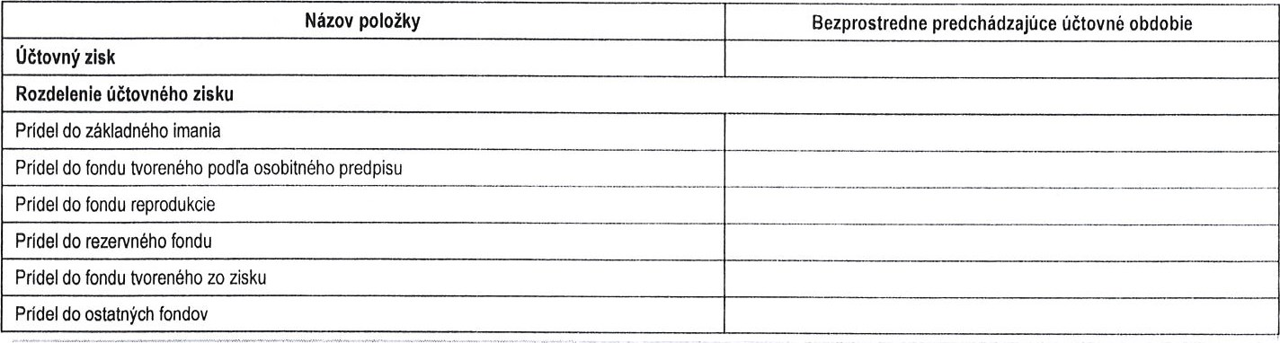
Uhrada straty minulých obdobi
Prevod do sociálneho fondu
Prevod do nevysporiadaného výsledku hospodárenia minulých rokov
Iné
Účtovná strata | -2790 €
Vysporiadanie účtovnej straty
Zo základného imania
Z rezervného fondu
Z fondu tvoreného zo zisku
Z ostatných fondov
Z nerozdeleného zisku minulých rokov
Prevod do nevysporiadaného výsledku hospodárenia minulých rokov
Iné
- Opis a výška cudzích zdrojov, a to:
    - O údaje o jednotlivých druhoch rezerv, ktoré tvori účtovná jednotka; uvádza sa stav rezerv na začiatku bežného účtovného obdobia, ich tvorba, zniženie, použitie alebo zrušenie počas bežného účtovného obdobia a zostatok rezervy na konci bežného účtovného obdobia, pričom sa uvedie predpokladaný rok použitia rezervy @ bezvýznamné
Tabuľka k čl. III ods. 14 písm. a) o tvorbe a použití rezerv
Druh rezervy | Stav na začiatku bežného účtovného obdobia | Tvorba rezerv | Použitie rezerv | Zrušenie alebo zníženie rezerv | Stav na konci bežného účtovného obdobia
Jednotlivé druhy krátkodobých zákonných rezerv
Jednotlivé druhy dlhodobých zákonných rezerv |  |  |  |  | 0,00 €
Zákonné rezervy spolu |  |  |  |  | 0,00 €
Jednotlivé druhy krátkodobých ostatných rezerv |  |  |  |  | 0,00 €
Jednotlivé druhy dlhodobých ostatných rezerv |  |  |  |  | 0,00 €
Ostatné rezervy spolu | 0,00 € | 0,00 € | 0,00 € | 0,00 € | 0,00€
Rezervy spolu | 0,00 € | 0,00 € | 0,00 € | 0,00 € | 0,00 €
    - O údaje o významných položkách na účtoch 325 - Ostatné záväzky a 379 - Iné záväzky; uvádza sa začiatočný stav, prírastky, úbytky a konečný zostatok podľa jednotlivých druhov záväzkov, @ bezvýznamné
Významné položky ostatných a iných záväzkov | Začiatočný stav | Prirastky | Úbytky | Konečný zostatok
    - @ prehľad o výške záväzkov do lehoty splatnosti a po lehote splatnosti, O bezvýznamné
 |  |  | Stav na konci
 |  | bežného účtovného obdobia |  | bezprostredne predchádzajúceho účtovného obdobia
 | Záväzky do lehoty splatnosti | 3524 € |  | 0
 | Záväzky po lehote splatnosti
 | Záväzky spolu | 3524 € |  | 0,00€
    - @ prehlad o výške záväzkov podľa zostatkovej doby splatnosti v členeni podľa položiek súvahy O bezvýznamné do jedného roka vrátane,
      - od jedného roka do piatich rokov vrátane,
      - viac ako päť rokov
Tabuľka k čl. III ods. 14 písm. c) a d) o záväzkoch
Druh záväzkov | Stav na konci
Druh záväzkov | bežného účtovného obdobia | bezprostredne predchádzajúceho účtovného obdobia
Záväzky po lehote splatnosti | 0
Záväzky do lehoty splatnosti so zostatkovou dobou splatnosti do jedného roka | 3524 € | 0
Krátkodobé záväzky spolu | 3524 € | 0
Záväzky so zostatkovou dobou splatnosti od jedného do piatich rokov vrátane
Záväzky so zostatkovou dobou splatnosti viac ako pät rokov
Dlhodobé záväzky spolu | 0,00 € | 0,00€
Krátkodobé a dlhodobé záväzky spolu | 3524 € | 0
    - O prehľad o záväzkoch zo sociálneho fondu; uvádza sa začiatočný stav, tvorba a čerpanie sociálneho fondu počas účtovného obdobia a zostatok na konci účtovného obdobia, @ žiadne
Tabuľka k čl. III ods. 14 písm. e) o vývoji sociálneho fondu
Sociálny fond | Bežné účtovné obdobie |  | Bezprostredne predchádzajúce účtovné obdobie
Stav k prvému dňu účtovného obdobia
Tvorba na ťarchu nákladov
Tvorba zo zisku
Čerpanie
Stav k poslednému dňu účtovného obdobia
    - O prehľad o bankových úveroch, pôžičkách a návratných finančných výpomociach s uvedením meny, v ktorej boli poskytnuté, druhu, hodnoty v cudzej mene a hodnoty v eurách ku dňu, ku ktorému sa zostavuje účtovná závierka, výšky úroku, splatnosti a formy zabezpečenia.
@ žiadne
Tabuľka k ČI. III ods. 14 písm. f) o bankových úveroch, pôžičkách a návratných finančných výpomociach
Druh cudzieho zdroja | Mena | Výška úroku v % | Splatnosť | Forma zabezpečenia | Suma istiny na konci bežného účtovného obdobia | Suma istiny na konci bezprostredne predchádzajúceho účtovného obdobia
Krátkodobý bankový úver
Pôžička
Návratná finančná výpomoc
Dlhodobý bankový úver
Spolu
    - O prehľad o významných položkách časového rozlíšenia výdavkov budúcich období. @ bezvýznamné
Významné položky časového rozlíšenia ' davkov budúcich období | Opis | Suma
- O Prehľad o významných položkách výnosov budúcich období v členení najmä na @ žiadne
    - zostatkovú hodnotu bezodplatne nadobudnutého dlhodobého majetku,
    - zostatkovú hodnotu dlhodobého majetku obstaraného z dotácie,
    - zostatok nepoužitej dotácie alebo grantu,
    - zostatok nepoužitej časti podielu zaplatenej dane,
    - zostatkovú hodnotu dlhodobého majetku obstaraného z podielu zaplatenej dane.
Tabuľka k čl. III ods. 15 0 významných položkách výnosov budúcich obdobi
Položky výnosov budúcich období z dôvodu | Stav na konci bezprostredne predchádzajúceho účtovného obdobia | Prírastky | Úbytky | Stav na konci bežného účtovného obdobia
bezodplatne nadobudnutého dlhodobého majetku
dlhodobého majetku obstaraného z dotácie
dlhodobého majetku obstaraného z finančného daru
dotácie zo štátneho rozpočtu alebo z prostriedkov Európskej únie
dotácie z rozpočtu obce alebo z rozpočtu vyššieho územného celku
grantu
podielu zaplatenej dane
dlhodobého majetku obstaraného z podielu zaplatenej dane
ostatné
- O Udaje o majetku prenajatom formou finančného prenájmu, a to @ žiadne
    - celková suma dohodnutých platieb ku dňu, ku ktorému sa zostavuje účtovná závierka, v členení na istinu a finančný náklad,
Suma istiny | Finančný náklad
    - suma istiny a finančného nákladu podľa doby splatnosti do jedného roka vrátane,
      - od jedného roka do piatich rokov vrátane,
      - viac ako päť rokov.
Tabuľka k čl. III ods. 16 0 majetku prenajatom formou finančného prenájmu
Záväzok | Stav na konci bezprostredne predchádzajúceho účtovného obdobia | Istina | Finančný náklad | Stav na konci bežného účtovného obdobia
Celková suma dohodnutých platieb
do jedného roka vrátane
od jedného roka do piatich rokov vrátane
viac ako päť rokov

čl. IV
Informácie, ktoré dopĺňajú a vysvetľujú údaje vo výkaze ziskov a strát
Prehľad tržieb za vlastné výkony a tovar s uvedením ich opisu a vyčíslením hodnoty tržieb podľa jednotlivých hlavných druhov výrobkov, služieb hlavnej činnosti a podnikateľskej činnosti účtovnej jednotky.
Prehľad tržieb za vlastné výkony a tovar | Hlavná činnosť |  | Podnikateľská činnosť
Tržby z. predaja služieb | 26029€
- O Opis a vyčíslenie hodnoty významných položiek prijatých darov, osobitných výnosov, zákonných poplatkov a iných ostatných výnosov. @ bezvýznamné
Opis významných položiek prijatých darov, osobitných výnosov, zákonných poplatkov a iných ostatných výnosov | Suma
- O Prehľad dotácií a grantov, ktoré účtovná jednotka prijala v priebehu bežného účtovného obdobia. @ žiadne
Prehľad dotácií a grantov | Suma
- O Opis a suma významných položiek finančných výnosov; uvádza sa aj celková suma kurzových ziskov, pričom osobitne sa uvádza hodnota kurzových ziskov účtovaná ku dňu, ku ktorému sa zostavuje účtovná závierka. @ bezvýznamné
Opis významných položiek finančných výnosov | Suma
celková hodnota kurzových ziskov
hodnota kurzových ziskov ku dňu účtovnej závierky
ostatné
- @ Opis a vyčíslenie hodnoty významných položiek nákladov, nákladov na ostatné služby, osobitných nákladov a iných ostatných nákladov. O bezvýznamné
Opis významných nákladov, nákladov na ostatné služby, osobitné náklady a iné ostatné náklady | Suma
Spotreba materiálu |  | 9756 €
Za poskytnuté služby |  | 16411 €
Mzdové náklady |  | 1691 €
Zákonné sociálne poistenie a zdravotné poistenie |  | 595 €
- O Prehľad o účele a výške použitia podielu zaplatenej dane za bežné účtovné obdobie. @žiaden Tabuľka k čl. IV ods. 6 0 účele a výške použitia podielu zaplatenej dane
Účel použitia podielu zaplatenej dane | Použitá suma z bezprostredne redchádza 'úceho účtovného obdobia | Použitá suma bežného účtovného obdobia
Zostatok podielu zaplatenej dane bežného účtovného obdobia
- O Opis a suma významných položiek finančných nákladov; uvádza sa aj celková suma kurzových strát, pričom osobitne sa uvádza hodnota kurzových strát účtovaná ku dňu, ku ktorému sa zostavuje účtovná závierka. @ bezvýznamné
Opis významných položiek finančných nákladov | Suma
• celková hodnota kurzových strát
• hodnota kurzových strát ku dňu účtovnej závierky
ostatné
- O V účtovnej jednotke, ktorá má povinnosť overenia účtovnej závierky audítorom, sa uvedie vymedzenie a suma nákladov za účtovné obdobie v členení na náklady za @ nemá povinnosť
  - overenie účtovnej závierky,
  - uisťovacie audítorské služby s výnimkou overenia účtovnej závierky,
  - súvisiace audítorské služby,
  - daňové poradenstvo,
  - ostatné neaudítorské služby.
Tabuľka k čl. IV ods. 8 0 nákladoch vynaložených v súvislosti s auditom účtovnej závierky
Jednotlivé druhy nákladov za | Suma
overenie účtovnej závierky
uisťovacie audítorské služby s výnimkou overenia účtovnej závierky
súvisiace auditorské služby
daňové poradenstvo
ostatné neaudítorské služby
Spolu
čl. V
Opis údajov na podsúvahových účtoch
O Významné položky prenajatého majetku, majetku prijatého do úschovy, odpísané pohľadávky a prípadné ďalšie položky. @ bezvýznamné
Významné položky |  | Hodnota majetku
čl. VI
Ďalšie informácie
(1) O Opis a hodnota iných aktiv, ktorými sa rozumie možný majetok, ktorý vznikol v dôsledku minulých udalostí a ktorého existencia alebo vlastníctvo závisí od toho, či nastane alebo nenastane jedna alebo viac neistých udalostí v budúcnosti, ktorých vznik nezávisí od účtovnej jednotky; týmito inými aktívami sú napriklad práva zo servisných zmlúv, poistných zmlúv, koncesionárskych zmlúv, licenčných zmlúv, práva z investovania prostriedkov získaných oslobodením od dane z prijmov.

@žiadne
Opis iných aktiv | Hodnota
- O Opis a hodnota iných pasiv vyplývajúcich zo súdnych Rhodnutĺ, z poskytnutých záruk, zo všeobecne záväzných právnych predpisov, z ručenia podľa jednotlivých druhov ručenia; takýmito inýrni pasívami sú: (2) žiadne
  - možná povinnosť, ktorá vznikla ako dôsledok rninulej udalosti a ktorej existencia závisi od toho, či nastane alebo nenastane jedna alebo viac neistých udalostí v budúcnosti, ktorých vznik nezávisi od účtovnej jednotky, alebo
  - povinnosť, ktorá vznikla ako dôsledok minulej udalosti, ale ktorá sa nevykazuje v súvahe, pretože nie je pravdepodobné, že na splnenie tejto povinnosti bude potrebný úbytok ekonomických úžitkov, alebo výška tejto povinnosti sa nedá spoľahlivo oceniť,
Opis iných pasiv | Hodnota
- O Opis významných položiek ostatných finančných kovinnosti, ktoré sa nesledujú v účtovníctve a neuvádzajú sa v súvahe; pri každej položke sa uvádza jej opis, výška a údaj, či sa týka spriaznených osôb, ato (2) bezvýznamné povinnosť z devizových terminovaných obchodov a iných finančných derivátov,
  - povinnosť z opčných obchodov,
  - zákonná povinnosť alebo zmluvná povinnosť odobrať určité produkty alebo služby, napríklad z dodávateľských alebo odberateľských zmlúv,
  - povinnost z leasingových, nájomných, servisných, poistných, koncesionárskych, licenčných zmlúv a podobných zmlúv,
  - iné povinnosti.
Opis významných položiek ostatných finančných povinností | Výška | Spriaznené osoby
- O Prehlad nehnuteľných kultúrnych pamiatok, ktoré sú v správe alebo vo vlastníctve účtovnej jednotky. @ žiadne

- O Informácie o významných skutočnostiach, ktoré nastali medzi dňom, ku ktorému sa zostavuje účtovná závierka a dňom jej zostavenia. @ bezvýznamné

